2010年卫生专业技术人员资格考试
丰台考点考场地址及乘车路线

请各位考生注意：各考场周边不方便停车，请乘坐公共交通工具参加考试！
一、首都师范大学附属丽泽中学（初中部）[图中绿色标记处]

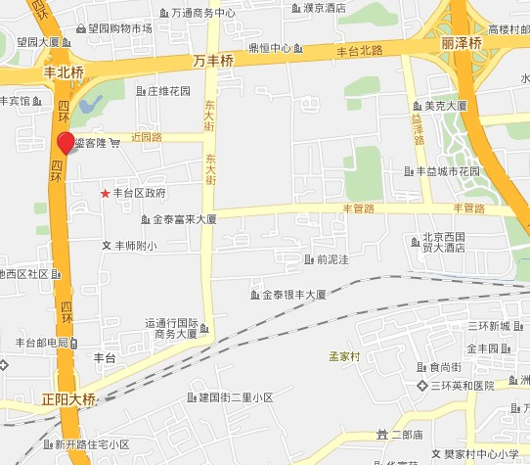
地址： 北京市丰台区西四环南路62号（丽泽中学西门）
乘车路线：310、 335、 340、 351、 354、 480、 604、 657、 689、 694、 736、 740、 913、 937路支 、944路支、 959、 967、 967、... 981、 996、 998、 特7、 运通115 叉路口站下车

二、首都铁路卫生学校

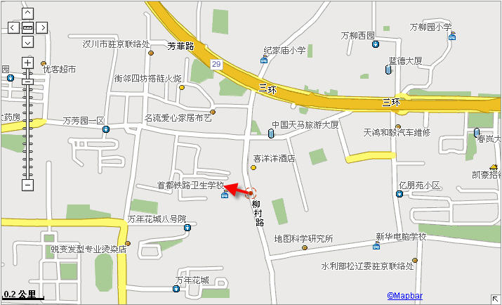

地址：北京市丰台区花乡张家路口107号
公交车： 300、368、691、692、698、927（专）957支 968、971、973、977、988、993、特8、运通103、108、483、631、654、324在三环夏家胡同下车
49、351、67纪家庙下车
咨询电话：83600182

三、北京信息职业技术学院（南区）

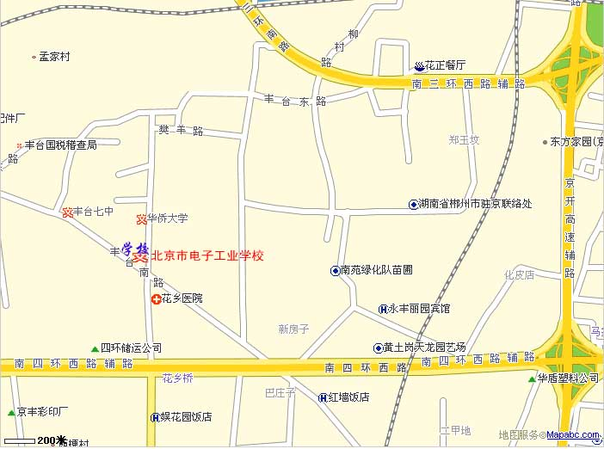

地址： 北京市丰台区花乡辛庄90号
公交车：937（专线 到羊访的） 719 736 67 804 744 952 353 917 952路到四合庄下车，路北即是。
咨询电话： 63788257 63738051

